Уважаемые коллеги!

Обращаем ваше внимание, что стали доступны кадры из фильма «Нахимовцы», доброй и захватывающей семейной картине о силе настоящей дружбы и взрослении с **Андреем Мерзликиным, Сергеем Гармашом**, **Даниилом и Никитой Ходуновыми**, **Василисой Шакуновой и Константином Раскатовым** в главных ролях.

Фильм выйдет в прокат уже 28 июля, в преддверии **Дня Военно-морского флота России.**

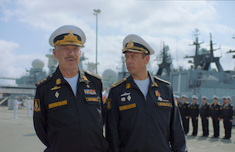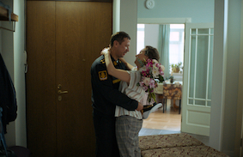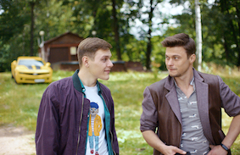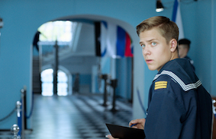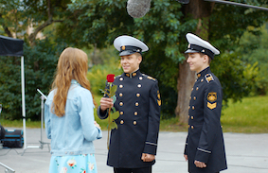

Скачать кадры в высоком разрешении можно по ссылке: <https://disk.yandex.ru/d/sEUInwvHKQf2Ug>

Также доступны кадры со съемочной площадки как с молодыми актерами фильма, так и с популярными актерами российского кино.

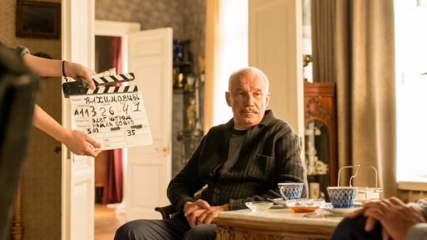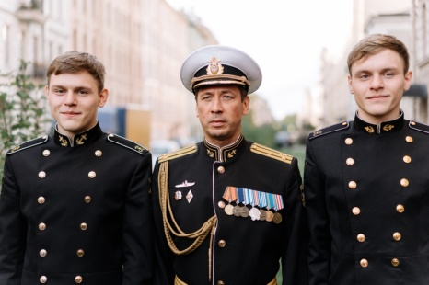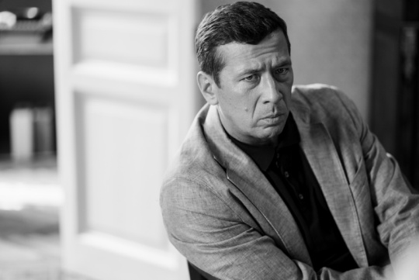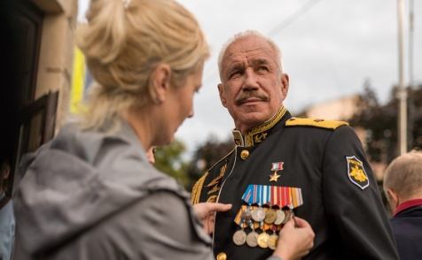

Больше фото со съемочной площадки по ссылке <https://disk.yandex.ru/d/APD7eQWuA_0Rbw>

Фильм «Нахимовцы» можно считать настоящим событием, так как игровых картин о жизни будущих военных моряков очень давно не снимали. Последняя полнометражная картина о нахимовцах «Счастливого плавания!» вышла более 70 лет назад.

Съемки проходили в Санкт-Петербурге и во Владивостоке. Главным местом стало само легендарное Нахимовское училище в Санкт-Петербурге, а окружением актеров, исполняющих главные роли в фильме, – настоящие курсанты училища.

*«Фильм не только получился интересным, но и своевременным и необходимым – картин о нахимовцах не снимали слишком долго. Мои ожидания о Нахимовском училище полностью оправдались – это поистине уникальное учебное заведение – и не только благодаря потрясающей атмосфере и дисциплине, но и тому, какими навыками эти мальчишки овладевают. Поэтому особенно важно, что про них и отчасти для них снят этот фильм»,* – рассказывает **Андрей Мерзликин.**

Картина получила **гран-при кинофорума Золотой Витязь**, который прошел в конце мая в Севастополе.

Напомним, что фильм 28 июля выпустит в прокат компания «Каропрокат».

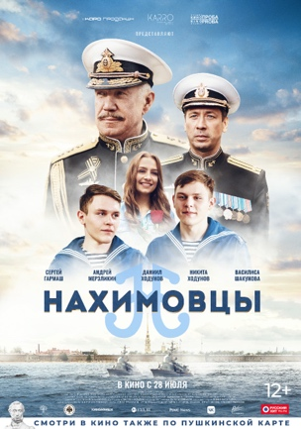**НАХИМОВЦЫ**

**Режиссер:** Олег Штром («Нюрнберг. Процесс, которого могло не быть», «Тайна четырех принцесс»)

**Продюсеры:** Юрий Обухов, Алексей Рязанцев

**Сценаристы:** Игорь Евсюков, при участии Виктора Мельникова, Кирилла Кондратова и Максима Аксенова

**В ролях:** Сергей Гармаш, Андрей Мерзликин, Даниил Ходунов, Никита Ходунов, Василиса Шакунова  
**Жанр:** семейный, комедия

**ВО:** 12+  
**Дата проката:** 28 июля 2022

**Официальный синопсис:**

История о братьях-близнецах из семьи потомственных военных моряков. Их отец — бравый морской капитан — мечтает, чтобы сыновья окончили легендарное Нахимовское училище и продолжили семейную династию на флоте. Однако сами ребята совсем не думают о морской службе. Как и большинство современных подростков, они хотят лишь веселья и легких денег. Эти желания приводят героев в банду местного «предводителя» молодежи, выбраться из которой без поддержки родного училища им будет крайне сложно.

**Материлы**:

Трейлер доступен для просмотра: <https://www.youtube.com/watch?v=tN9DOjeTva8>

Трейлер доступен для скачивания: <https://disk.yandex.ru/d/ZrBUz5K6d9MadA>

Постер доступен для скачивания: <https://disk.yandex.ru/i/4ePfmPh-0usR1w>

Кадры: <https://disk.yandex.ru/d/sEUInwvHKQf2Ug>